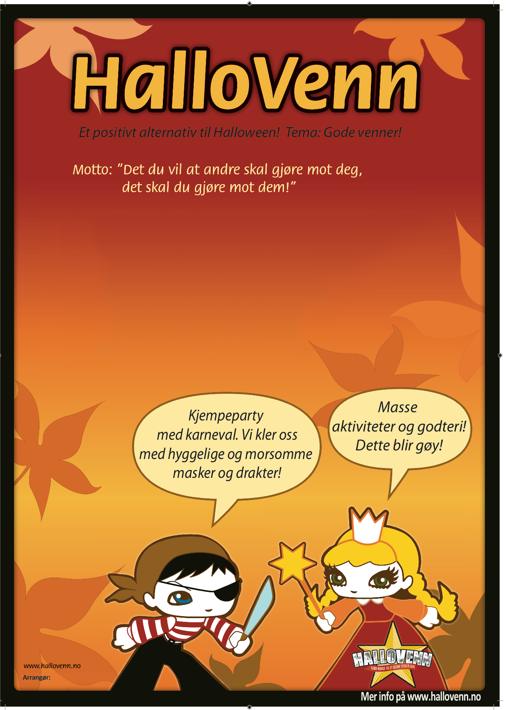

Mandag 31. oktober 2022

**Fredtun og Fredtunhagen**

**17:00-18:30 4-7 år**

**18:30-20:00 8-10 år**

**Kafe m/salg av kake, pølse og annet digg**

**Ha med småpenger! Vi har Vipps.**

**Gratis inngang for barn og voksne!**

**Gratis godteri og aktiviteter!**

**TJØME OG HVASSER MENIGHETER, AVD BARN OG UNGE.**